EES 75 JULIO CORTAZAR

TEMA 2 : SUBJECT PRONOUNS: PRONOMBRES PERSONALES.

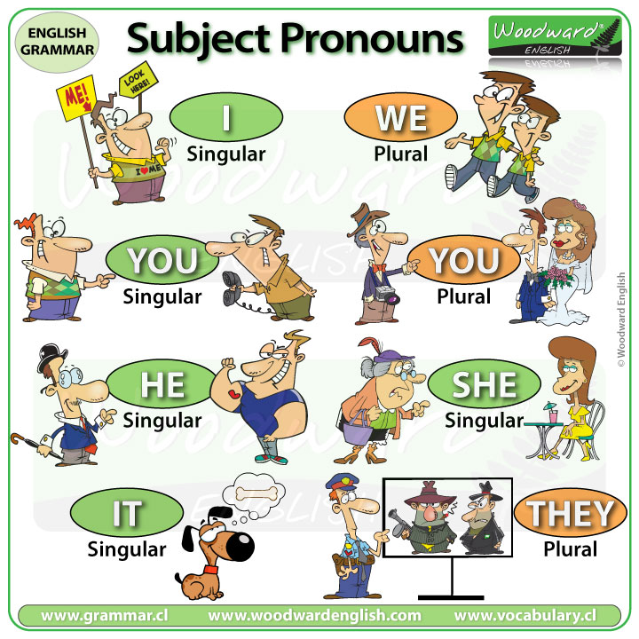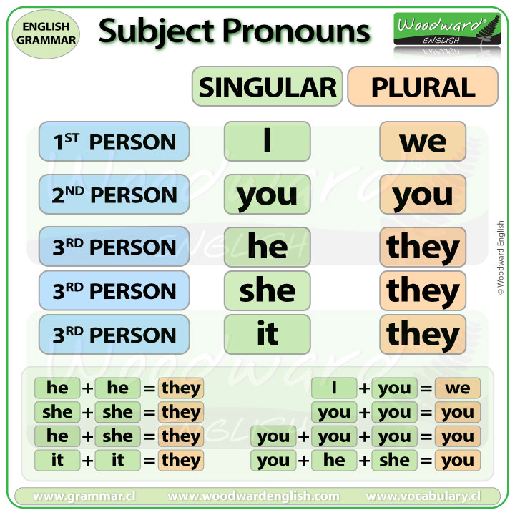
FUNCION
El sujeto de una oración es la persona o cosa que realiza la acción del verbo. Se utilizan los pronombres en función de sujeto cuando el pronombre es el sujeto de la oración. Este pronombre en inglés, a diferencia del español, debe figurar siempre.
Ejemplos:
I am ill.(Yo estoy enfermo.)
Subject = I

You are tall.(Tú eres alto.)
Subject = you

He is handsome.(Él es guapo.)
Subject = he

We are tired.(Nosotros estamos cansados.)
Subject = we

ACTIVIDADES:
COPIAR LOS CUADROS DE LOS PRONOMBRES EN LA CARPETA Y REALIZA LAS ACTIVIDADES:
- ESCRIBE EL PRONOMBRE PERSONAL CORRECTO
- CAMBIAR LO SUBRAYADO POR EL PRONOMBRE QUE LE CORRESPONDE

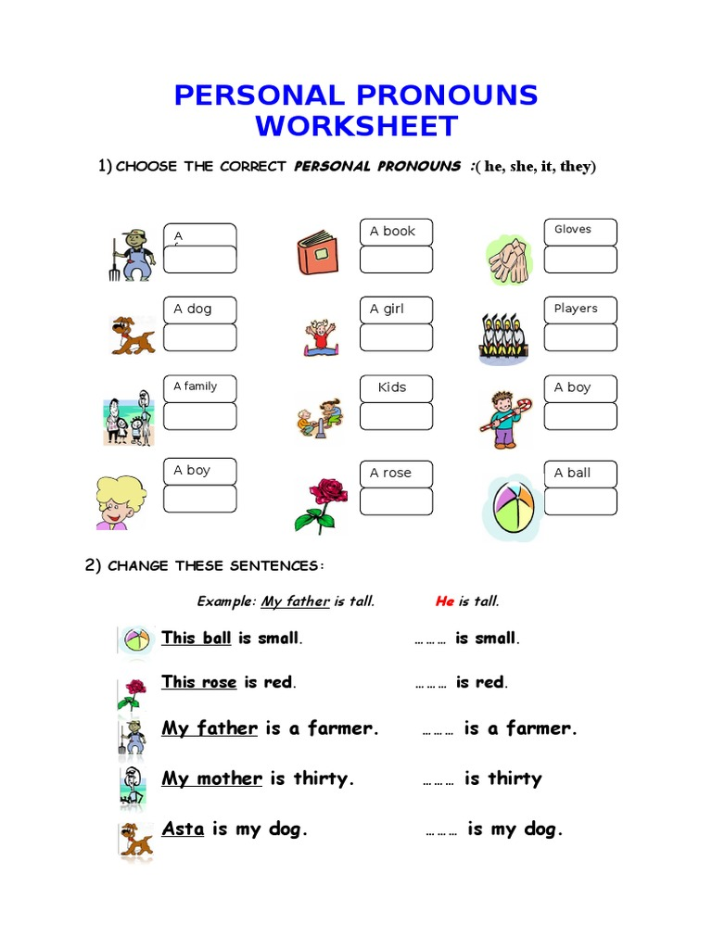
- COMPLETA LAS ORACIONES CON EL PRONOMBRE CORRECTO.
